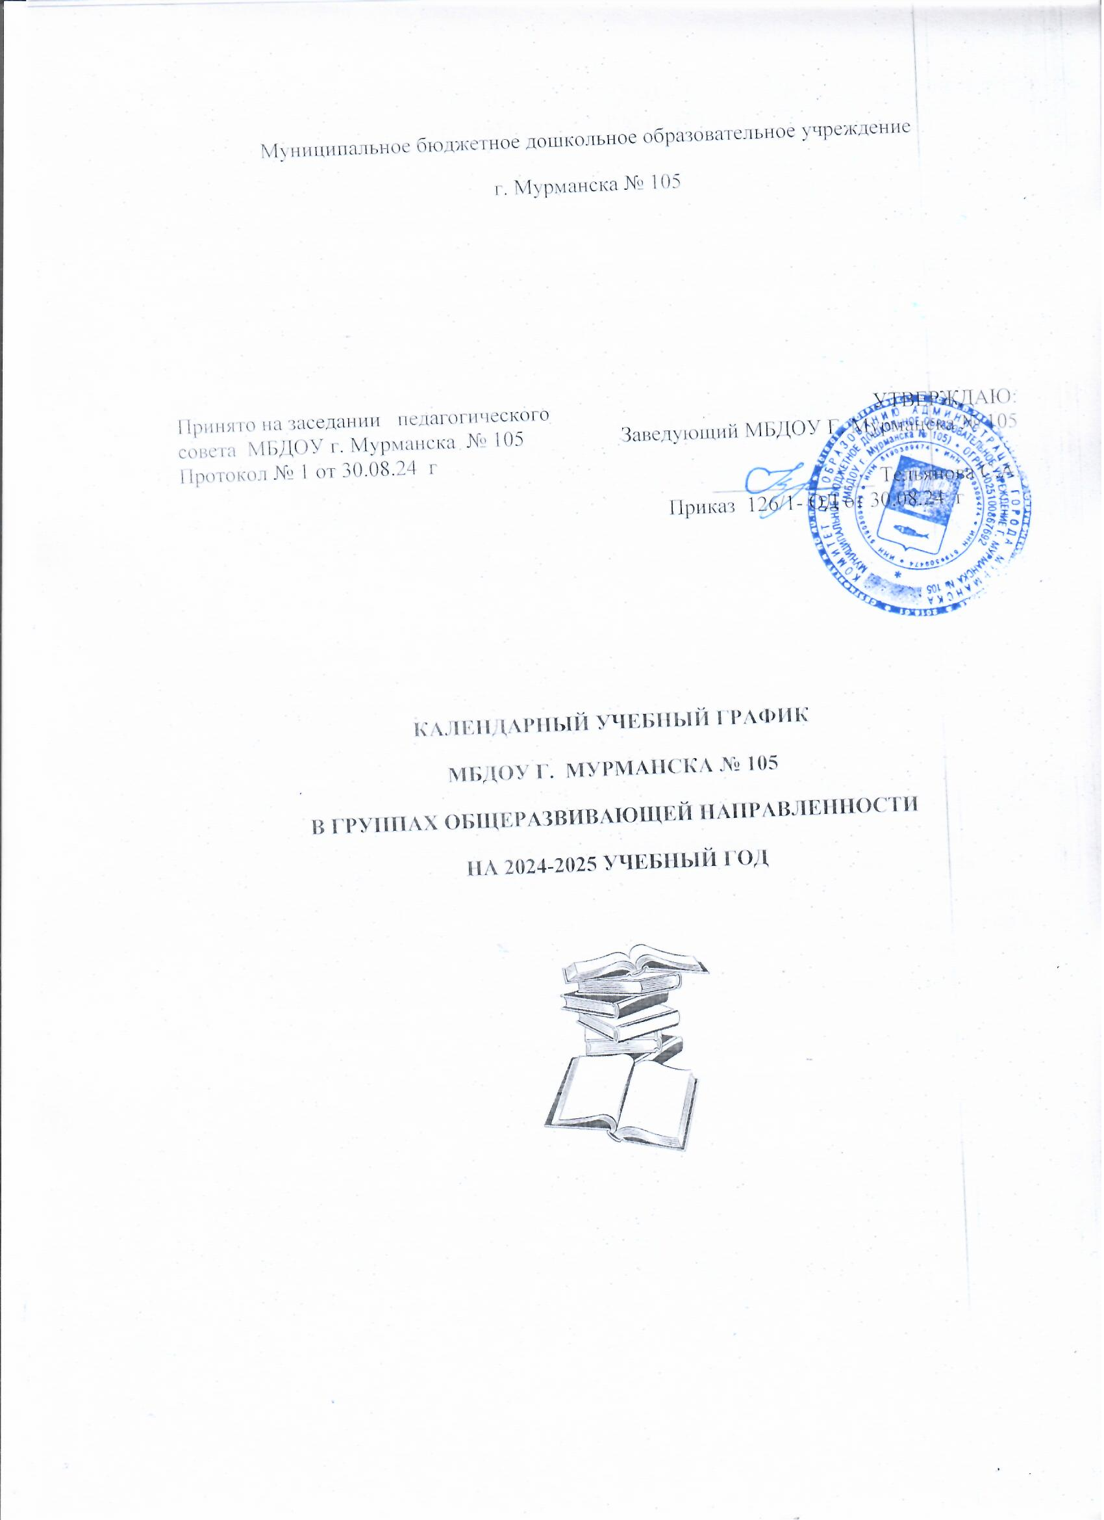

Муниципальное бюджетное дошкольное образовательное учреждение
г. Мурманска № 105

Принято на заседании педагогического совета МБДОУ г. Мурманска № 105  Протокол № 1 от 30.08.24 г | УТВЕРЖДАЮ:  Заведующий МБДОУ Г. Мурманска № 105  _______________ Тельянова С.А.  Приказ 126/1- ОД от 30.08.24 г

КАЛЕНДАРНЫЙ УЧЕБНЫЙ ГРАФИК
МБДОУ Г. МУРМАНСКА № 105
В ГРУППАХ ОБЩЕРАЗВИВАЮЩЕЙ НАПРАВЛЕННОСТИ
НА 2024-2025 УЧЕБНЫЙ ГОД



КАЛЕНДАРНЫЙ УЧЕБНЫЙ ГРАФИК
НА 2024-2025 УЧЕБНЫЙ ГОД

Годовой календарный учебный график является локальным нормативным документом, регламентирующим общие требования к организации образовательного процесса в 2024-2025 учебном году в муниципальном бюджетном дошкольном образовательном учреждении г. Мурманска № 105 (далее ДОУ). Годовой календарный учебный график разработан в соответствии с нормативными документами:
- Закон от 29 декабря 2012 г. № 273-ФЗ «Об образовании в Российской Федерации».
- Постановление Правительства РФ от 5 августа 2013 г. № 662 «Об осуществлении мониторинга системы образования».
- Постановление Правительства РФ от 15 апреля 2014 г. № 295 «Об утверждении государственной программы РФ "Развитие образования" на 2013–2020 годы» (Подпрограмма 3 «Развитие системы оценки качества образования и информационной прозрачности системы образования»).
- Приказ Минобрнауки России от 17 октября 2013 г. № 1155 «Об утверждении федерального государственного образовательного стандарта дошкольного образования».
- Приказ Министерства просвещения Российской Федерации от 31.07.2020 № 373 "Об утверждении Порядка организации и осуществления образовательной деятельности по основным общеобразовательным программам - образовательным программам дошкольного образования"
- Приказ Минобрнауки России от 14 июня 2013 г. № 462 «Об утверждении Порядка проведения самообследования образовательной организацией»
- Приказ Минобрнауки России от 5 декабря 2014 г. № 1547 «Об утверждении показателей, характеризующих общие критерии оценки качества образовательной деятельности организаций, осуществляющих образовательную деятельность».
- Приказ Минобрнауки России от 10 декабря 2013 г. № 1324 «Об утверждении показателей деятельности дошкольной образовательной организации, подлежащей самообследованию». Письмо Минобрнауки России от 1 октября 2013 г. № 08-1408 (Методические рекомендации по реализации полномочий органов государственной власти субъектов Российской Федерации по финансовому обеспечению оказания государственных и муниципальных услуг в сфере дошкольного образования).
- СП 2.4. 3648 – 20 «Санитарно – эпидемиологические требования к организации воспитания и обучения, отдыха и оздоровления детей и молодежи»;
- Приказ Министерства просвещения Российской Федерации от 25.11.2022 № 1028
"Об утверждении федеральной образовательной программы дошкольного образования" (Зарегистрирован 28.12.2022 № 71847)
- Образовательная программа дошкольного образования МБДОУ г. Мурманска № 105

Годовой календарный учебный график учитывает возрастные психофизические особенности воспитанников ДОУ и отвечает требованиям охраны их жизни и здоровья детей.
Во время каникул и в летний - оздоровительный период образовательная деятельность в ДОУ проводится в форме физкультурно-спортивных мероприятий и мероприятий художественно-эстетической направленности. Образовательная работа в летний период организуется в соответствии планом работы ДОУ на летний период.
Диагностика педагогического процесса (мониторинг) проводится по адаптированной методике Верещагиной Натальи Валентиновны и организуется в двух направлениях:
- уровень развития интегративных качеств воспитанников,
- уровень овладения необходимыми навыками и умениями по направлениям развития ребёнка.
Вариативная часть реализуется в части регионального компонента, а так же через систему работы по всем образовательным областям, используя следующие парциальные программы:
- Зеленова Н.Г., Осипова Л.Е. Мы живем в России. Гражданско-патриотическое воспитание дошкольников.
- Программа «Основы безопасности детей дошкольного возраста» (Р. Б. Стеркина, О. Л. Князева, Н. Н. Авдеева).
Данная часть образовательного процесса составляет около 20% от общего объема. Вариативные программы могут использоваться как в полном объёме, так и частично (по выбору воспитателя).
Годовой календарный учебный график обсуждается и принимается педагогическим советом и утверждается приказом заведующей МБДОУ до начала учебного года. Все изменения, вносимые в годовой календарный учебный график, утверждаются приказом заведующей образовательного учреждения и доводятся до всех участников образовательного процесса.

ГОДОВОЙ УЧЕБНЫЙ ГРАФИК
 | Содержание | Возрастные группы
 | Содержание | 1 гр. раннего  возраста  (1,6 – 2) |  | 2  ясельная группа  (2-3) |  | мл.гр.  (3 – 4) |  | ср.гр.  (4 – 5) |  | ст.гр  (5 – 6) | подг.гр.  (6 – 7)
1 | Количество возрастных групп | 1 |  | 1 |  | 1 |  | 1 |  | 1 | 1
2 | Начало учебного года | 01.09.2024
3 | Окончание учебного года | 31.05.2025
4 | Зимние каникулы | 23.12.24 – 12.01.25
5 | Летние каникулы | 01.06.2025 – 31.08.2025 г.
6 | Продолжительность учебной недели | 5 дней |  | 5 дней |  | 5 дней |  | 5 дней |  | 5 дней | 5 дней
7 | Выходные дни | Суббота, воскресенье, праздничные дни, установленные  законодательством РФ
8 | Продолжительность учебного года, в т. ч. по полугодиям | 36  недель | 36  недель |  | 36  недель |  | 36  недель |  | 36  недель |  | 36  недель
8 | I полугодие:  01.09.2024 – 22.12.2024 | 16  недель | 16  недель |  | 16  недель |  | 16  недель |  | 16  недель |  | 16  недель
8 | II полугодие:  13.01.2025 -31.05.2025 | 20  недель | 20  недель |  | 20  недель |  | 20  недель |  | 20  недель |  | 20  недель
9 | Адаптационный период | с 01.09.2024 по 13.09.2024 г.
10 | Первичный мониторинг | с 01.09.2024 по 13.09.2024 г.
11 | Итоговый мониторинг | 19.05.2025-31.05.2025

Праздничные дни 4 ноября – День народного единства
1-8 января – новогодние каникулы;
7 января – Рождество;
23 февраля – День защитника Отечества;
8 марта – Международный женский день;
1,2 мая – Праздник Весны и Труда;
9 мая – День Победы;
12 июня – День России;

Требования к организации образовательного процесса
(СП 2.4. 3648 – 20 «Санитарно – эпидемиологические требования к организации воспитания и обучения, отдыха и оздоровления детей и молодежи»)
Показатель | Организация, возраст | Норматив
Начало занятий, не ранее | Все возрастные группы | 08.00
Окончание занятий, не позднее | При реализации программ ДО | 17.00
Окончание занятий, не позднее | При реализации дополнительных образовательных программ (кружки, секции, студии), дети до 7 лет | 19.30
Продолжительность занятий для детей дошкольного возраста, не более | от 1,5 до 3 лет | 10 мин
 | от 3 до 4 лет | 15 мин
 | от 4 до 5лет | 20 мин
 | от 5 до 6 лет | 25 мин
 | от 6 до 7лет | 30 мин
Продолжительность дневной суммарной образовательной нагрузки для детей дошкольного возраста, не более | от 1,5 до 3 лет | 20 мин
 | от 3 до 4 лет | 30 мин
 | от 4 до 5лет | 40 мин
 | от 5 до 6 лет | 50 мин или 75 при организации 1 занятия после дневного сна
 | от 6 до 7лет | 90 мин
Перерывы между занятиями, не менее | Все возрасты | 10 мин

